УРОК 13
Тема. Подарунки та сувеніри до свят. Свято Миколая

Мета: розширювати знання учнів про життя Святого Миколая; на його прикладі виховувати у дітей доброту, чуйність, гуманність та милосердя; розвивати уяву, фантазію та творчі здібності.
Обладнання: малюнки і зразки, картон, кольоровий папір, ножиці, шаблони.
ХІД УРОКУ
I. Організація класу
Дзвоник всім нам дав наказ —
До роботи швидше в клас.
Попрацюєм всі старанно,
Щоб урок пройшов немарно.

II. Актуалізація опорних знань
Звучить пісня Павла Чужинського «Ой, хто, хто Миколая любить».
Бесіда.
— Ось настав останній місяць року — грудень.
— Якими святами віншуватиме він нас?
— Чи подобається вам свято Миколая?
— Чому?
— Чи всім дітям Миколай приносить подарунки?
— Що потрібно робити, щоб отримати подарунок?

III. Повідомлення теми і мети уроку
— У нас сьогодні незвичайний урок. Ми будемо говорити про чудове свято, якого а нетерпінням чекають усі діти,— про свято Миколая.

IV. Рабата над темою уроку
1. Бесіда
— Народився Миколай у заможній сім’ї і ріс дуже доброю та чуйною дитиною. Після смерті батьків він став спадкоємцем великого багатства, яке повністю віддав бідним та калікам. Миколай часто заходив до помешкання багатодітних чи хворих людей і обдаровував їх, чим міг. Уважається, що Миколай е захисником дітей. Особливо врочисто святкують свято Миколая діти. Вони звикли, що Миколай виконує своєрідну раль Діда Мороза. Увечері майже всі діти чекають на цього сивочолого дідуся.
Тож давайте разом із вами побуваємо у ролі Святого Миколая для своїх сестричок чи братиків. Виготовимо «миколайчики» та подаруємо їх у день Святого Миколая.
2. Демонстрація готового виробу

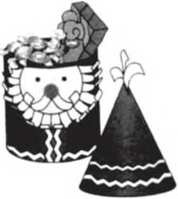

— Діти, розгляньте виріб і з’ясуйте, з яким матеріалом та знаряддям ми будемо працювати. (Ножиці, картон, клей, папір кольоровий)
3. Повторення правил роботи з ножицями (див. урок 1)
4. Фізкультхвилинка
5. Практична робота
Поелементне виконання роботи
1) За шаблоном вирізаємо 3 деталі.
2) Склеюємо їх.

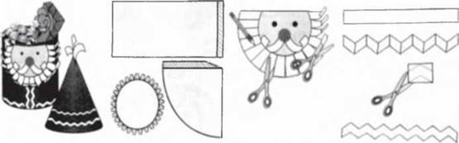

3) Прикрашаємо різними візерунками.
4) Приклеюємо голову, вирізану з листівки.
5) Заповнюємо вдома кульок цукерками.

V. Оцінювання та демонстрація дитячих робіт
— Оцініть свою діяльність за допомогою «шкали оцінювання».

VI. Підсумок уроку
— Подаруйте « миколайчики », які виготовили на уроці, своїм рідним. У них ви вклали частинку тепла, любові, тому що всі гарно попрацювали.
— На наступний урок необхідно принести кольоровий папір, клей.

